Taller plan de mejoramiento primer periodo
Grado 2°A - B - 2025
Nombre y apellido: ________________________________________________ Fecha: _______
Docentes: Lida González – Marla Álvarez
Asignatura: Matemáticas
Logros
Identifico estructuras de los seres vivos que les permiten desarrollarse en un entorno y que puedo utilizar como criterios de clasificación.

Preparación para la evaluación

Si bien el taller no tiene nota, es importante que realice las actividades que allí se anexan con la finalidad que sirvan como preparación para la evaluación.

En caso de necesitar apoyo con las explicaciones revisar los ciclos del primer periodo en el LMS y observar los siguientes videos.

- Ubica los números según su valor posicional
12.567 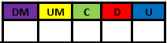
46.301
93.856
70.000
2. Descomponer los siguientes números

98.412 _____________+____________+___________+___________+___________
58.586 _____________+____________+___________+___________+___________
42.163 _____________+____________+___________+___________+___________
  - _____________+____________+___________+___________+___________

3.Escribe en letras los siguientes números
12: ___________________________________________
6: ____________________________________________
200: __________________________________________
4.Resuelvelas siguientes sumas

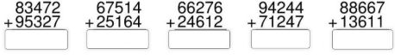
5.Resuelve las siguientes restas
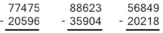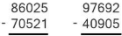

6. Soluciona los siguientes problemas matemáticos
- La mamá de mi amigo compro 567 flores rojas para el día de la mujer y la profesora también compro 321 flores blancas. ¿Cuántas flores tienen en total para el día de la mujer?

- Ayer tu mamá se encontró una caja de banano con 460 bananos y hoy le dio a tu abuela 231 bananos. ¿Cuántos bananos le quedaron a tu mamá?

- Juan José trajo al colegio 97 juguetes para prestar y un compañero le daño 49 juguetes. ¿Cuántos juguetes le quedaron a Juan José?

- El coordinador Uber el lunes recogió $13.000 pesos del compartir solidario y el rector Cesar le regalo $43.972 pesos más. ¿cuánta plata en total, recogió el coordinador Uber en el compartir solidario?

